Exercício – Modelagem de um Sistema de Loja de Veículos

Identificação das Classes

- Veículo: Superclasse genérica responsável por agrupar os dados e comportamentos comuns de qualquer automóvel do estoque.

- Carro: Subclasse especializada para veículos de passeio.

- Moto: Subclasse especializada para motocicletas.

- Caminhão: Subclasse especializada para veículos pesados e de carga.

Atributos e Métodos de Cada Classe

Classe: Veículo (Superclasse)

- Atributos: - chassi: String, - marca: String, - modelo: String, - ano: int, - preco: double, - status: String, - cor: String, - placa: String

- Métodos: + atualizarPreco(novoPreco: double): void, + alterarStatus(novoStatus: String): void

Classe: Carro (Subclasse de Veículo)

- Atributos: - quantidadePortas: int, - tipoCombustivel: String, - possuiArCondicionado: boolean

- Métodos: + calcularIPVA(): double, + verificarOpcionais(): String

Classe: Moto (Subclasse de Veículo)

- Atributos: - cilindradas: int, - tipoPartida: String, - estilo: String

- Métodos: + calcularIPVA(): double, + verificarCategoriaCNH(): String

Classe: Caminhão (Subclasse de Veículo)

- Atributos: - capacidadeCargaTonas: double, - quantidadeEixos: int, - tipoCarroceria: String

- Métodos: + calcularIPVA(): double, + verificarPermissaoCirculacao(): boolean

Análise da Relação de Herança

- Superclasse: Veículo

- Subclasses: Carro, Moto e Caminhão

- Características Compartilhadas: Todos os veículos do estoque compartilham os atributos de identificação e precificação (chassi, marca, modelo, ano, preço, status, cor e placa), além das ações de atualização de valor e alteração de disponibilidade (atualizarPreco() e alterarStatus()).

- Características Específicas:

Carro: Armazena especificações de passeio, como quantidade de portas, tipo de combustível e presença de ar-condicionado.

Moto: Guarda dados de pilotagem e estrutura, como cilindradas, tipo de partida e estilo (trail, esportiva, etc.).

Caminhão: Foca em dados de transporte pesado, como capacidade de carga em toneladas, quantidade de eixos e tipo de carroceria.

Diagrama de Classes (UML)
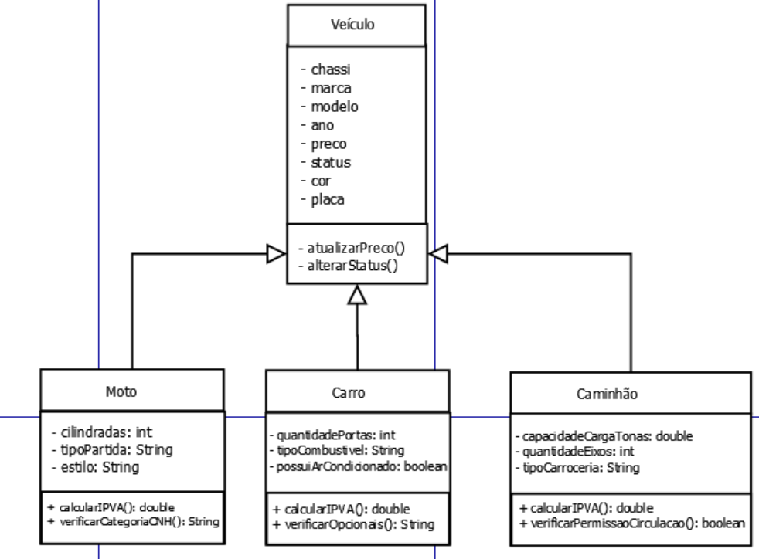

Justificativa das Decisões de Modelagem
A modelagem foi desenvolvida priorizando o objetivo principal do problema: a informatização do controle de estoque da concessionária, mantendo o limite estipulado de quatro classes.

A aplicação do conceito de Herança foi a escolha arquitetural ideal porque evita a duplicação de código. Em vez de repetir atributos como preço, marca e chassi em três cadastros isolados, centralizou-se esses dados na superclasse Veículo.

Essa estrutura garante o requisito de extensibilidade solicitado no problema. Caso a concessionária decida comercializar novos tipos de veículos no futuro (como Vans, Ônibus ou Quadriciclos), bastará criar novas subclasses estendendo a superclasse Veículo, sem a necessidade de reescrever a lógica principal de estoque já existente.

